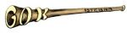

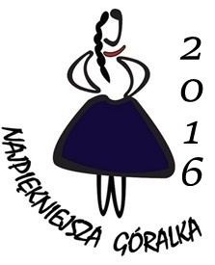
Formularz zgłoszeniowy
do wyborów „Najpiękniejszej Góralki 2016”

Imię i nazwisko
Adres zamieszkania
Data i miejsce urodzenia
Telefon kontaktowy
e-mail
Hobby i zainteresowania

Powód zgłoszenia do wyborów „Najpiękniejszej Góralki 2016”
Wymiary uczestniczki | wzrost (cm):  ubranie (nr):  obuwie (nr):
Mile widziane również zdjęcie kandydatki w formie elektronicznej nadesłane wraz ze zgłoszeniem pod adres mailowy: kultura@ug.istebna.pl
OŚWIADCZENIE
Udział w wyborach „Najpiękniejszej Góralki 2016” i wysłanie zgłoszenia jest równoznaczne z zaakceptowaniem regulaminu konkursu.
Oświadczam, iż zapoznałam się z regulaminem i w pełni go akceptuję

Istebna, dnia ………………… Podpis kandydatki ……………………………………………………

W przypadku osób niepełnoletnich:

Wyrażam zgodę na udział w wyborach „Najpiękniejszej Góralki 2016” mojej córki oraz akceptuję wszystkie postanowienia regulaminu.

Istebna, dnia ………………… Podpis rodziców/ rodzica/ opiekuna prawnego ………….………………………

